**HỘI THI TIN HỌC TRẺ ĐỀ THI BẢNG A – TIỂU HỌC**

**TỈNH BÀ RỊA-VŨNG TÀU** Thời gian làm bài 100 phút

**Lần thứ XXIII -Năm 2019** Ngày thi: 26/05/2019

__oOo__ (Đề thi gồm 2 trang)

**ĐỀ CHÍNH THỨC**

***Hướng dẫn làm bài:***

* *Tên file làm bài, file dữ liệu và kết quả phải được đặt đúng theo yêu cầu của đề bài.*
* *Thí sinh tạo thư mục trên đĩa cứng có tên “ASBD - Ho ten” (ví dụ: “A123 - Nguyen Van Anh”), tất cả các* ***file làm bài*** *đều lưu vào thư mục này. Trong đó, chữ A là tên bảng dự thi,* ***123*** *là số báo danh của bạn. Chú ý: họ tên đặt không dấu.*
* *Không được ghi SBD, Họ tên hay các dấu hiệu đặc biệt gì khác vào file làm bài.*

**Bài 1: (30 điểm) Vẽ hình Tên file chương trình: A1.SB?**

Sử dụng phần mềm Scratch vẽ các hình sau:

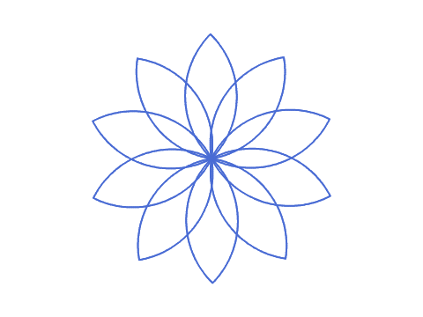

Hình 1

Hình 2

* Nhấn phím số 1 vẽ hình 1 là bông hoa màu xanh, có tâm tại điểm (0;0), cánh hoa tạo bởi hai cung tròn, mỗi cung là 1/4 đường tròn bán kính R=100 point.
* Nhấn phím số 2 vẽ hình 2 là hình được tạo bởi các hình chữ nhật màu đỏ có chiều dài 100 point, chiều rộng 60 point, quay quanh tâm là điểm (0;0).

**Bài 2: (30 điểm) Tìm min max Tên file chương trình: A2.SB?**

Sử dụng phần mềm Scratch viết chương trình yêu cầu nhập vào bốn số tự nhiên khác nhau từng đôi một. Sau đó chương trình sẽ tìm số nhỏ nhất và số lớn nhất trong bốn số bằng cách so sánh các số. Giao diện chương trình có thể như dưới đây sau khi người dùng nhập xong 4 số tự nhiên.

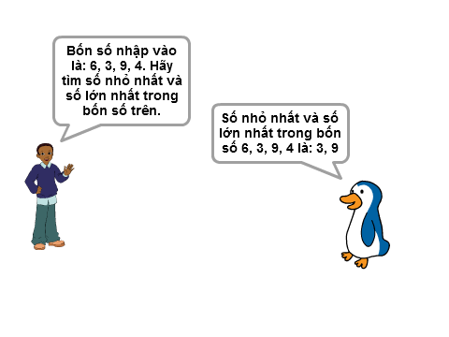

**Bài 3: (40 điểm) Em học tiếng Anh Tên file chương trình: A3.SB?**

Từ file Tentraicay.txt và hình ảnh trái cây cho trước. Em hãy tạo ra một trò chơi học tiếng anh bằng cách chọn hình ảnh đúng với từ được hiển thị theo mô phỏng như hình sau:

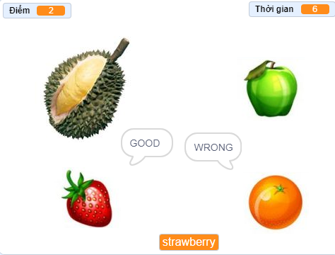

- Nhấn phím cách Space để bắt đầu trò chơi

- Khi bắt đầu chơi thì hiển thị ngẫu nhiên một từ và 4 hình ảnh khác nhau, trong đó có một hình ảnh đúng với từ được hiển thị

- Mỗi lần hiển thị từ và hình ảnh ngẫu nhiên cách nhau 1 giây

- Khi em click chuột chọn hình ảnh đúng thì hiển thị “GOOD”, sai thì hiển thị “WRONG”. Khi chọn đúng thì được 1 điểm.

- Tránh người chơi click chuột nhanh chọn 4 hình (do đó phải xử lý khi đã chọn 1 hình thì chọn 3 hình còn lại củng không có tác dụng)

- Sau đó lại xuất hiện một từ và 4 hình ảnh ngẫu nhiên, em lại chọn hình ảnh, trò chơi cứ lặp lại cho đến khi hết thời gian

- Thời gian của trò chơi là 30 giây. Thời gian sẽ đếm ngược, khi thời gian về 0 thì trò chơi kết thúc.

- Phía bên phải của màn hình thể hiện thời gian còn lại của trò chơi. Phía bên trái của màn hình thể hiện số điểm của người chơi.

-----Hết-------

Họ tên thí sinh: Số báo danh:…………….